DECOUPE LASER POUR MARQUETERIE

Sont venus au MIPS des spécialistes de marqueterie, ce qui nous a incités à réaliser des tests avec la découpeuse.

La découpe du MIPS est utilisée pour reproduire un dessin de Picasso, le« Don Quichotte »
A partir d'une photographie au format JPG avec le logiciel Inkscape, l'image est traitée pour obtenir le fichier PDF de commande de la Découpeuse/graveuse du MIPS.

L'image JPG :
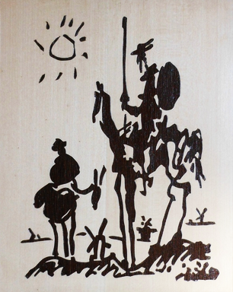

Le fichier pdf est obtenu après importation et vectorisation d'un objet matriciel sous Inkscape. Les objets Inkscape sont définis par un fond et un contour, ce sont ici les formes noires qui étaient à l'oriogine à l'encre de Chine ».
On ne retient que le contour des objets pour définir les traits de découpe laser.
Une plaque en bois médium de mm d'épaisseur est découpée selon les contours définis..
La découpe est faite à vitesse maximale 100% ,100%e puissance.

Voici le résultat après découpe

Puis après blanchissement du fond et noircissement des formes à l'encre de Chine.

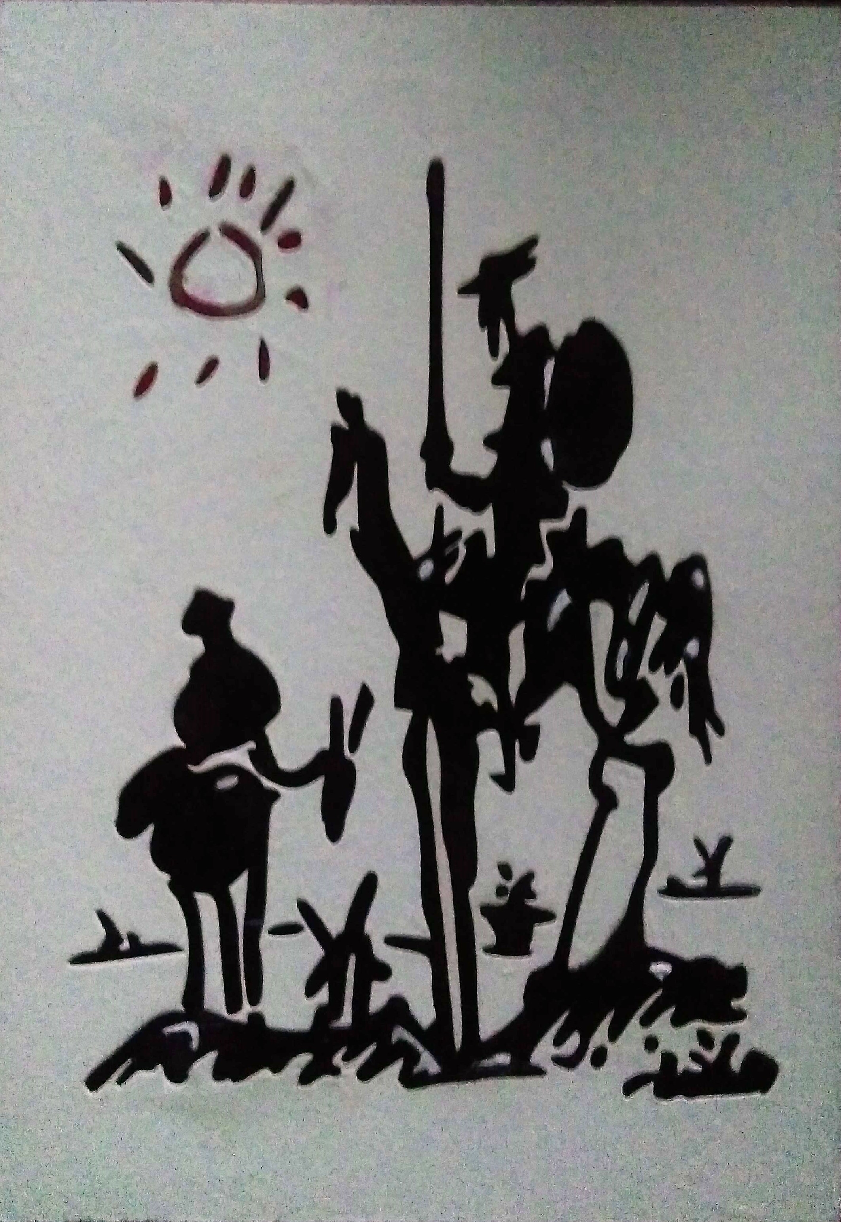

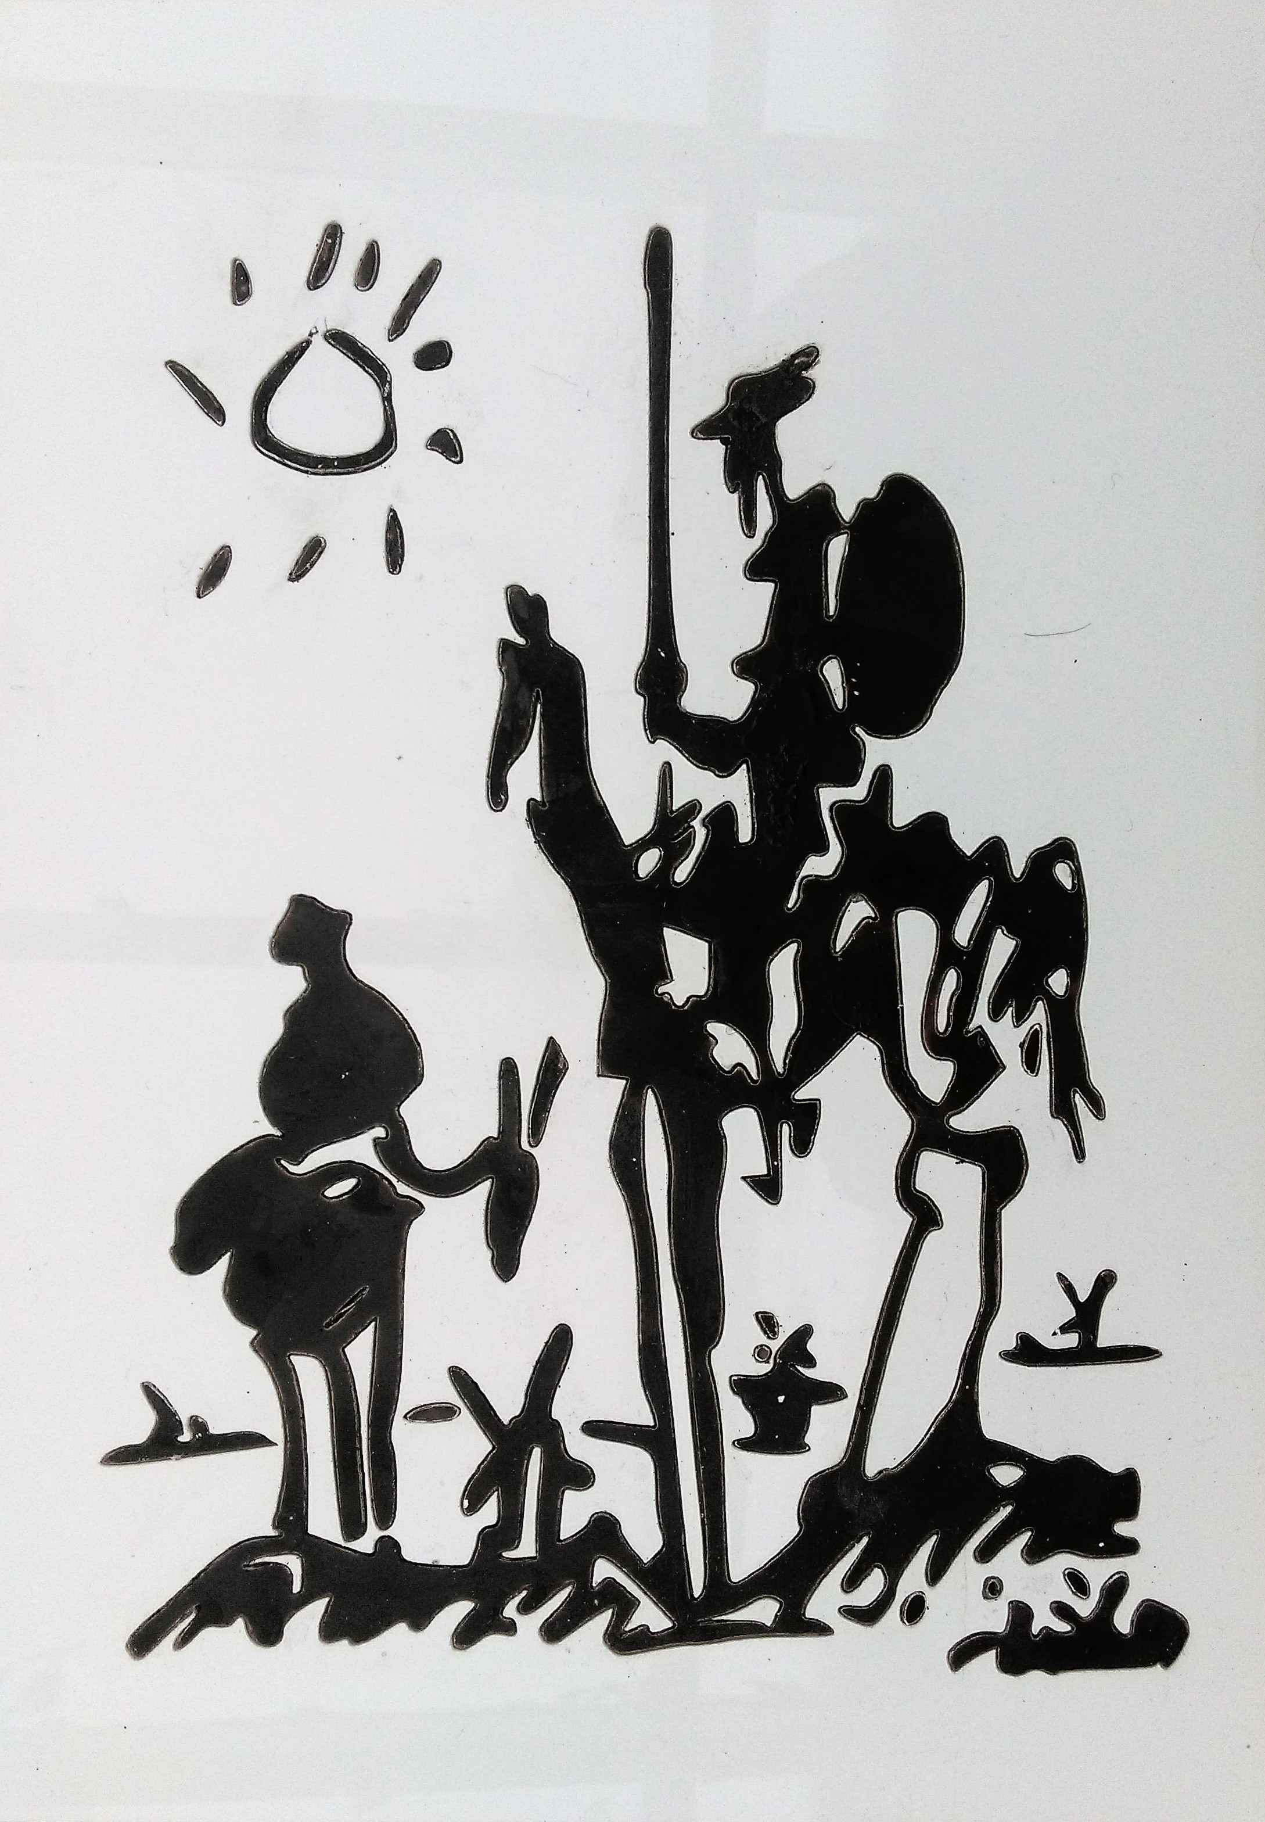
Et le même sujet traité dans du polymère acrylique :

